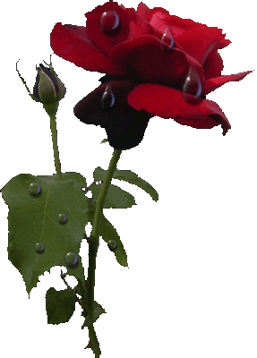
שלום סבא / מעין קרמר
בשבוע שעבר באתי להיפרד. אתה כבר ישנת. לא רציתי להפריע למנוחתך. אמרתי לך שלום, שבאתי לבקר ואיחלתי לך לילה טוב. למשמע קולי וידי על כתפך ישר זזת, כאילו ניסית להגיד לי דבר מה - אבל לא הצלחת. זה בסדר סבא, אני יודע ששמעת אותי ורק רצית להגיד שלום, רצית גם להיפרד.
הרבה דברים יש לי להגיד לך לפרידה, אז את חלקם אגיד עכשיו.
סבא, מגיל קטן מאוד, בעצם ממתי שיש לי זיכרונות, הייתה לנו תקשורת חזקה. תקשורת מועטה במילים, כי שנינו לא פטפטנים גדולים, אבל תמיד הבנו אחד את השני תוך רגע. זיכרון ילדות הראשון שלי הוא אצלך בבית, משחק איתך ועם סבתא מרתה בסלון. תמיד התרגשתי ושמחתי לפני כל ביקור אצלך.
תמיד היית שם בשבילי, בכל האירועים המשמעותיים בחיי. תמיד עזרת, תמיד דאגת, לקחת את הצד שלי מול אמא בוויכוחים מטופשים, צפינו יחד בכדורגל, ספורט, ים, חו"ל, ביקרת אותי בבסיסים ברחבי הארץ בזמן שהייתי בצבא. הכל.
אתה סבא נפלא, אתה חלק משמעותי ובלתי נפרד ממי שאני.
אני מודה לך על התובנות מניסיון החיים יוצא הדופן שלך, על הסיפורים, על העצות, על הנדיבות הרבה ועל כל הזמן שזכינו, אנחנו הנכדים, להיות איתך.
לא אצליח לבטא במילים את הערכתי הרבה אליך.
אני מקווה שתמצא שלווה ומנוחה היכן שאתה לא נמצא.
אוהב ומתגעגע, מעין

